# INFORME RELATIVO A LAS OBSERVACIONES REMITIDAS POR LA AEAT EN RELACIÓN CON EL INFORME DEL CTBG SOBRE CUMPLIMIENTO DE LAS OBLIGACIONES DE PUBLICIDAD ACTIVA ESTABLECIDAS POR LA LTAIBG

Una vez analizadas las observaciones al borrador de informe de evaluación en relación con la revisión del cumplimiento de las obligaciones de publicidad activa por parte de la AEAT, este CTBG efectúa las siguientes consideraciones:

1. Se acepta la modificación relativa al Registro de Actividades de Tratamiento y se modifica el informe de revisión eliminando la referencia a la carencia de algunos de los contenidos establecido en el Reglamento Europeo de Protección de Datos y se modifica el informe de revisión eliminando la referencia a esta obligación.
2. Este Consejo valora muy positivamente el esfuerzo realizado por la AEAT para facilitar la accesibilidad[1] al incluir enlaces directos a la página que contiene la información sobre Convenios y Encomiendas correspondiente al Ministerio de Hacienda. Ciertamente de esta manera se facilita la localización de la información pero ello no impide que sea preciso realizar una nueva búsqueda para encontrar la información correspondiente a la AEAT.

Un problema adicional es que esta opción obliga a revisar de manera continua los enlaces a las páginas que contienen la información para que no se produzcan errores, como ocurre precisamente con el enlace que proporciona la AEAT a los Convenios y Encomiendas correspondientes al Ministerio de Hacienda en el Portal de Transparencia de la AGE. Al “pinchar” sobre cada uno de estos convenios el portal devuelve un mensaje de error, tal y como muestra la siguiente imagen.

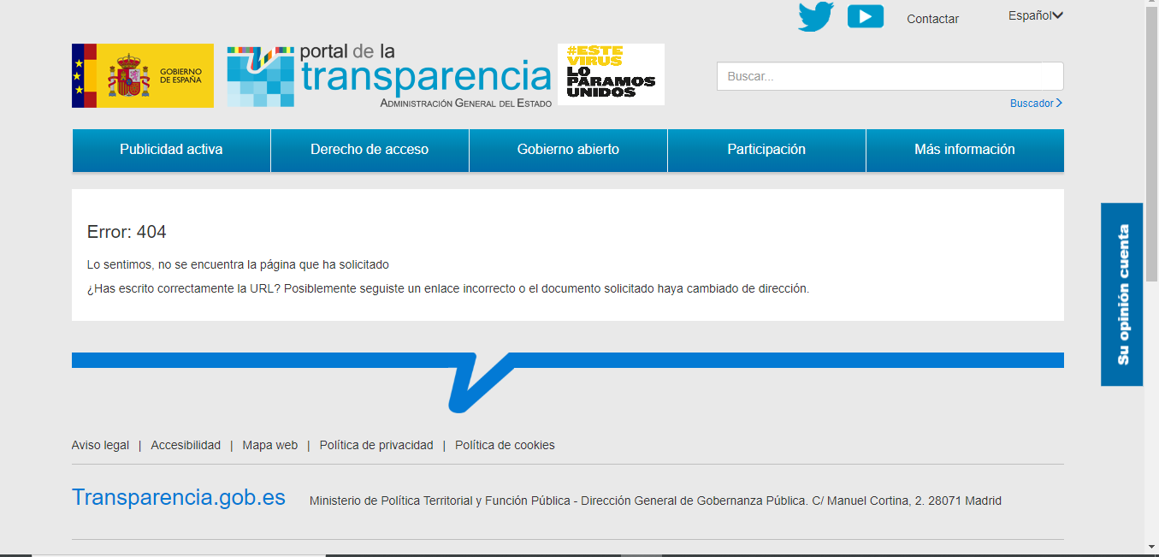

1. Respecto del recurso a fuentes de datos centralizadas, la AEAT manifiesta que la AEAT no está “*obligada a establecer una ubicación específica en su sitio web donde se reúna toda la información relevante a efectos de Transparencia para el ciudadano*”.

Este Consejo insiste en lo que ya manifestó en el informe de contestación a las observaciones que efectuó la AEAT al borrador de informe de evaluación en 2019:

Como se ha señalado reiteradamente por este Consejo, el art. 5 de la LTAIBG impone a los organismos públicos la obligación de publicar la información en sus sedes electrónicas o páginas webs y no contiene ninguna salvedad ni remisión alguna al Portal de Transparencia, que solo se menciona en el art. 10 como un punto destinado a publicar en exclusiva la información específica del ámbito de la Administración General del Estado.

El artículo 55.2 de la Ley de Régimen Jurídico del Sector Público, establece que la Administración General del Estado comprende la organización central (Ministerios y servicios comunes), la organización territorial (Delegaciones y Subdelegaciones del Gobierno) y finalmente, la Administración General del Estado en el exterior. Por tanto, los organismos públicos vinculados y dependientes no forman legalmente parte de la AGE y no deberían publicar en el Portal propio de ésta los datos o informaciones relativos a su actividad. Además en el caso de la AEAT, esta excepción se ve confirmada por la Disposición Adicional decimoséptima de la LRJSP.

En cuanto al recurso a fuentes de datos centralizadas, este Consejo ha reiterado en múltiples ocasiones, que el recurso a este tipo de fuentes es una práctica inadecuada desde el punto de vista de los requisitos formales exigidos en el art.5 de la LTAIBG, especialmente para el cumplimiento de los de claridad y accesibilidad, puesto que puede dificultar a los usuarios de la transparencia activa la localización de la información requerida.

Por un lado porque este tipo de fuentes están diseñadas para otras finalidades distintas del cumplimiento de las obligaciones de transparencia, razón por la que su estructura y el hecho de que incorporen mucha información irrelevante desde el punto de vista de la transparencia, hacen que resulten de difícil manejo para los ciudadanos no expertos en cuestiones administrativas. Y por otra parte porque pese al gran volumen de datos e información que incorporan, se da la paradoja de que, en algunos casos, los recursos centralizados no recogen la totalidad de las informaciones de publicidad activa exigidas obligatoriamente por la Ley.

Es esta la razón por la cual este Consejo lleva insistiendo en que los organismos públicos y demás entidades sujetas a obligaciones de publicidad activa publiquen esta información de manera resumida en sus Portales de Transparencia, independientemente de que se dé acceso a través de dichas fuentes de datos.

1. Como consecuencia de la revisión efectuada el nivel de aplicación de las recomendaciones efectuadas por este Consejo pasa de un 11,8 a un 35,3%.
2. Tras la revisión efectuada por parte de este Consejo, el Indicador de Cumplimiento de la Información Obligatoria correspondiente al IEF, se sitúa en el 73,5%.

Finalmente este Consejo quiere reiterar la valoración positiva del esfuerzo realizado por La AEAT en la mejora del cumplimiento de las obligaciones de publicidad activa.

Madrid, julio de 2020

1. Según el DRAE “cualidad de accesible”, que se corresponde con el contenido del inciso cuarto del artículo 5 de la LTAIBG “……Se establecerán los mecanismos adecuados para facilitar la accesibilidad……” mientras que acceso en su primera acepción significa “acción de llegar o acercarse” y en su segunda “entrada o paso”. Por lo tanto puede existir un acceso a la información pero ello no garantiza que esta información sea accesible, es decir que sea de fácil acceso.